Skovudvikling i Danmark
Her kan du se de danske skoves udvikling siden sidste istid. Skriv og tegn, hvad der sker.
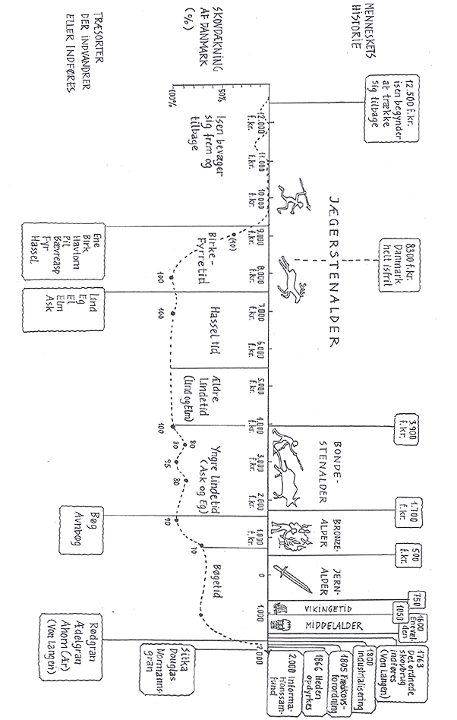
Navn: ______________ Klasse: ______________ Dato: ______________ Sted: ______________

